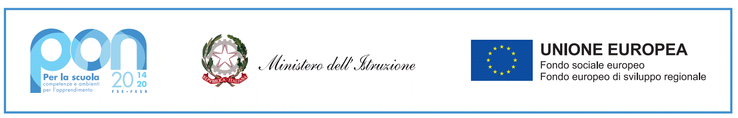
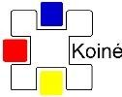
Ministero dell'Istruzione
Istituto Comprensivo Statale
K o i n é
via Gentili 20 – 20900 Monza (MB)
Tel. e fax: 039 2000621 – 039 2003037. email: mbic8ah00d@istruzione.it PEC: mbic8ah00d@pec.istruzione.it Cod.fisc. 94581300152. Codice univoco dell'ufficio UFPQH9

Circolare n. 330 Monza, 20 maggio 2022
Ai genitori, alunni e ai docenti
della classe 3E Pertini
Al personale ATA
Oggetto: Progetto “Dalla diversità all’Unicità” – uscita didattica

La classe 3^E del plesso Pertini effettuerà un’uscita didattica a Milano a conclusione del progetto di educazione civica “Dalla diversità all’Unicità” che ha coinvolto la classe nella mostra fotografica “L’essenziale è invisibile agli occhi” e nell’incontro con la nostra ex alunna non vedente Erika Di Francesco.

La classe si recherà a Milano martedì 31 maggio con bus di linea e metropolitana partendo da scuola verso le 8.30 con rientro per le ore 16.15 circa con rientro autonomo degli alunni a casa.

Gli alunni saranno accompagnati dai docenti: Catarinella, Giagnacovo e Guido.

Il percorso prevede:
• Percorso “Dialogo nel buio” presso l’Istituto ciechi;
• Visita alla pinacoteca di Brera.

Le famiglie consegneranno direttamente alla prof.ssa Guido:
1. Un contributo di 15 euro per l’accesso alle strutture;
2. Il modulo di autorizzazione compilato e firmato.

La Dirigente Scolastica
Anna Guglielmetti
(Firma autografa sostituita a mezzo stampa
ai sensi dell’art. 3, comma 2,del D.lgs n. 39 del 1993)

AUTORIZZAZIONE DEI GENITORI

Da consegnare ai docenti

Il sottoscritto______________________________________ genitore dell’alunno ___________________________________________classe 3E

- AUTORIZZA

- NON AUTORIZZA

la partecipazione del proprio figlio/a all’uscita a Milano martedì 31 maggio 2022 dalle ore 8:30 alle ore 16:15 con rientro autonomo a casa.

data___________________________ firma_________________________

